Ngày soạn:28/09/2024
Ngày dạy: 02/10/2024
Lớp:6A
Giáo án thao giảng

ÔN TẬP: BÀI ĐỌC NHẠC SỐ 1
ÔN TẬP: BÀI TẬP TIẾT TẤU VÀ NHẠC CỤ HÒA TẤU
ÔN TẬP BÀI HÁT: EM YÊU GIỜ HỌC HÁT

I. MỤC TIÊU:
1. Kiến thức:
- Biết cách đọc đúng tên nốt, cao độ và trường độ Bài đọc nhạc số 1, biết đọc nhạc kết hợp gõ đệm theo phách, theo nhịp.
- Hát thuộc lời ca, đúng cao độ, trường độ, sắc thái bài Em yêu giờ học hát.
- Thể hiện đúng mẫu tiết tấu bằng nhạc cụ gõ và động tác cơ thể, biết ứng dụng đệm cho bài hát Em yêu giờ học hát.
2. Năng lực:
- Năng lực chung: Chủ động thực hiện các nhiệm vụ, biết giao lưu, hợp tác, hoạt động nhóm để hoàn thành nhiệm vụ.
- Năng lực âm nhạc: Hát đúng cao độ, trường độ, sắc thái; Biết đọc nhạc kết hợp gõ đệm theo phách, theo nhịp; Thể hiện đúng mẫu tiết tấu bằng nhạc cụ gõ và động tác cơ thể.
3. Phẩm chất:
- Có ý thức học tốt môn Âm nhạc, tích cực tham gia hoạt động âm nhạc.
II. THIẾT BỊ DẠY HỌC VÀ HỌC LIỆU
1. Giáo viên:
- Tệp âm thanh bài hát Em yêu giờ học hát, Đàn phím điện tử, máy nghe nhạc, nhạc cụ gõ, máy chiếu (nếu có)...
2. Học sinh:
- SGK âm nhạc 6, vở ghi, nhạc cụ gõ (nếu có).
III. TIẾN TRÌNH DẠY HỌC
A. HOẠT ĐỘNG KHỞI ĐỘNG (05 phút)
a. Mục tiêu: Tạo hứng thú cho HS vào bài học và giúp HS có hiểu biết ban đầu về bài học mới
b. Nội dung: HS quan sát GV, thực hiện theo yêu cầu
c. Sản phẩm: HS thực hiện theo yêu cầu của GV
d. Tổ chức thực hiện:
- GV Đàn và hướng dẫn HS luyện thanh âm hình Mi… Ma…
- HS luyện thanh theo hướng dẫn của GV.
- GV dẫn dắt vào bài học mới.
B. HÌNH THÀNH KIẾN THỨC MỚI
Hoạt động 1: Ôn tập đọc nhạc (10 phút)
a. Mục tiêu: HS nắm được cách đọc gam Đô trưởng và áp dụng vào bài đọc số 1.
b. Nội dung: HS quan sát SGK, thảo luận, trả lời câu hỏi
c. Sản phẩm: Câu trả lời của HS
d. Tổ chức thực hiện:
HOẠT ĐỘNG CỦA GV VÀ HS | SẢN PHẨM DỰ KIẾN
Bước 1: Chuyển giao nhiệm vụ:  Nhiệm vụ 1:  Luyện đọc gam Đô trưởng  - GV sử dụng đàn lấy cao độ chuẩn rồi hướng dẫn cho HS đọc gam Đô trưởng đi lên và đi xuống theo các mẫu âm đã luyện tập ở Tiết 2.  Nhiệm vụ 2:  Bài đọc nhạc số 1  - GV yêu cầu HS ôn luyện theo nhóm hoặc cá nhân.  - GV yêu cầu HS đọc nhạc kết hợp gõ phách. GV sửa những chỗ HS đọc sai (nếu có).  - GV yêu cầu HS đọc nhạc kết hợp gõ đệm theo nhịp.  - GV yêu cầu HS trình bày bài đọc nhạc theo tổ, nhóm, cặp, cá nhân.  Bước 2: Thực hiện nhiệm vụ:  - HS thực hiện các yêu cầu của GV  - GV quan sát, hỗ trợ, hướng dẫn HS thực hiện.  Bước 3: Báo cáo, thảo luận:  - HS trả lời câu hỏi  - HS học hát theo hướng dẫn của GV  - Các tổ tập hát và sửa cho nhau.  Bước 4: Kết luận, nhận định:  - GV đánh giá nhận xét, bổ sung kiến thức. | 1. Ôn tập đọc nhạc số 1.  a. Luyện đọc gam Đô trưởng  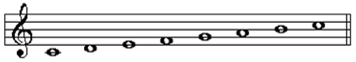  b. Bài đọc nhạc số 1  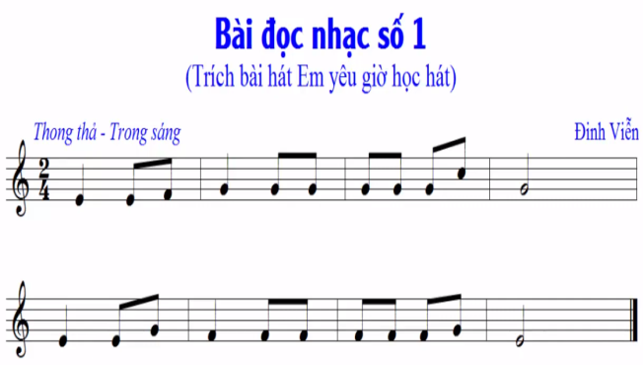  .
Hoạt động 2: Ôn tập nhạc cụ (13 phút)
a. Mục tiêu: Thể hiện đúng mẫu tiết tấu bằng nhạc cụ gõ và động tác cơ thể, biết ứng dụng đệm cho bài hát Em yêu giờ học hát và ôn luyện các bè.
b. Nội dung: HS khởi động theo sự hướng dẫn của GV.
c. Sản phẩm: HS thực hiện.
d. Tổ chức thực hiện:
HOẠT ĐỘNG CỦA GV VÀ HS | SẢN PHẨM DỰ KIẾN
Bước 1: Chuyển giao nhiệm vụ:  Nhiệm vụ 1: Hoà tấu  - GV yêu cầu HS ôn luyện các bè theo nhóm hoặc cá nhân.  - GV yêu cầu từng bè trình diễn phần bè của mình. GV sửa những chỗ HS chơi nhạc cụ chưa đúng.  - GV yêu cầu các bè hoà tấu.  - GV yêu cầu HS luân chuyển tập chơi các bè khác nhau.  - GV yêu cầu HS trình diễn bài hoà tấu theo tổ, nhóm, cặp.  Nhiệm vụ 2: Thể hiện tiết tấu  - GV yêu cầu HS thể hiện âm hình tiết tấu bằng thanh phách và trống con một vài lần, sau đó ứng dụng đệm cho bài hát Em yêu giờ học hát.  - GV yêu cầu HS thể hiện âm hình tiết tấu bằng động tác cơ thể một vài lần, sau đó ứng dụng đệm cho bài hát Em yêu giờ học hát.  - GV yêu cầu HS sáng tạo các động tác cơ thể khác nhau để thể hiện âm hình tiết tấu và đệm cho bài hát.  Bước 2: Thực hiện nhiệm vụ:  - HS thực hiện các yêu cầu của GV  Bước 3: Báo cáo, thảo luận:  - Các nhóm báo cáo kết quả  - GV theo dõi phần trình bày và nhận xét  Bước 4: Kết luận, nhận định:  - GV chuẩn kiến thức và bổ sung | 2. Ôn tập nhạc cụ.  a. Hòa tấu:  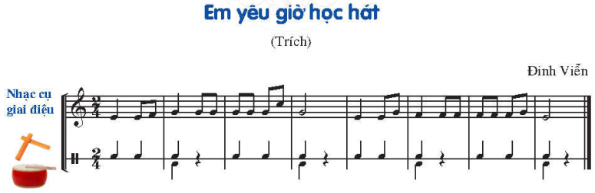  b. Thể hiện tiết tấu:  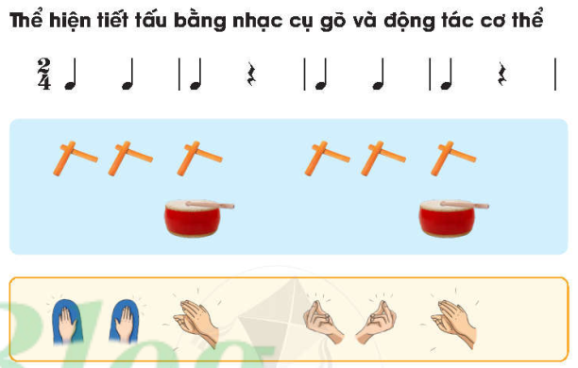
Hoạt động 3: Ôn tập bài hát: Em yêu giờ học hát (10 phút)
a. Mục tiêu: Thể hiện đúng mẫu tiết tấu bằng nhạc cụ gõ và động tác cơ thể, biết ứng dụng đệm cho bài hát Em yêu giờ học hát và ôn luyện các bè.
b. Nội dung: HS khởi động theo sự hướng dẫn của GV
c. Sản phẩm: HS thực hiện
d. Tổ chức thực hiện:
HOẠT ĐỘNG CỦA GV VÀ HS | SẢN PHẨM DỰ KIẾN
Bước 1: Chuyển giao nhiệm vụ:  - GV mở nhạc đệm và chỉ huy cho HS hát từ một đến hai lần, chú ý thể hiện tình cảm hồn nhiên, trong sáng. GV sửa những chỗ HS hát sai.  - GV yêu cầu các nhóm ôn luyện theo các hình thức hát bè đuổi và hát đối đáp.  - GV yêu cầu các nhóm biểu diễn bài hát với các hình thức khác nhau: Hát kết hợp gõ đệm, hát kết hợp vận động, hát bè đuổi, hát đối đáp,...  - GV theo dõi và nhận xét, cho điểm khuyến khích cho các nhóm.  Bước 2: Thực hiện nhiệm vụ:  - HS thực hiện các yêu cầu của GV  Bước 3: Báo cáo, thảo luận:  - Các nhóm báo cáo kết quả  - GV theo dõi phần trình bày và nhận xét  Bước 4: Kết luận, nhận định:  - GV chuẩn kiến thức và bổ sung | 3. Ôn tập bài hát Em yêu giờ học hát.  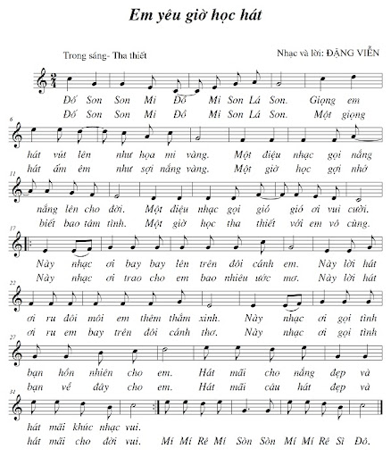
C. HOẠT ĐỘNG LUYỆN TẬP (05 phút)
a. Mục tiêu: HS luyện tập phần nội dung đã học.
b. Nội dung: GV luyện đọc nhạc, hòa tấu, ôn tập bài hát.
c. Sản phẩm: HS thực hành phần đọc nhạc, luyện bè.
d. Tổ chức thực hiện:
- GV yêu cầu các nhóm luyện tập phần đọc nhạc, hòa tấu và ôn tập bài hát.
- GV yêu cầu 1 - 2 nhóm lên thể hiện trước lớp.
- GV nhận xét, đánh giá kĩ thuật luyện của HS, chuẩn kiến thức.
D. HOẠT ĐỘNG VẬN DỤNG (02 phút)
a. Mục tiêu: Về nhà học sinh biết vận dụng kiến thức đã học vào thực tế.
b. Nội dung: HS trình bày, biểu diễn Bài đọc nhạc số 1 và bài hát Em yêu giờ học hát kết hợp gõ đệm các nhạc cụ.
c. Sản phẩm: Kết quả thể hiện của HS.
d. Tổ chức thực hiện:
- GV yêu cầu: HS về nhà tập trình bày, biểu diễn Bài đọc nhạc số 1 và bài hát Em yêu giờ học hát kết hợp gõ đệm các nhạc cụ.
- HS tiếp nhận nhiệm vụ, tập luyện ở nhà.
- GV chốt lại yêu cầu của tiết học và nhận xét giờ học.
- GV nhắc HS chuẩn bị nội dung tiết học sau. Bài hát Lí cây đa, kí hiệu 7 bậc âm cơ bản bằng hệ thống chữ cái Latin.

GV GIẢNG DẠY  (Ký và ghi rõ họ tên)  Đặng Thị Yến | NHÓM TRƯỞNG CM  (Ký và ghi rõ họ tên)  Nguyễn Thị Huế | P.HIỆU TRƯỞNG  (Ký và ghi rõ họ tên)  Nguyễn Thị Tâm

